МУНИЦИПАЛЬНОЕ КАЗЁННОЕ ОБЩЕОБРАЗОВАТЕЛЬНОЕ УЧРЕЖДЕНИЕ
АРХАНГЕЛЬСКАЯ СРЕДНЯЯ ОБЩЕОБРАЗОВАТЕЛЬНАЯ ШКОЛА

Учебно – исследовательская работа

Изучение видового состава, структуры и экологического состояния леса Становой

Выполнила: Рыжова Дарья
Учебное заведение: МКОУ Архангельская СОШ:
Воронежская область, Аннинский район
село Архангельское
Руководитель: учитель биологии
Попова Светлана Евгеньевна

2014г.

Оглавление:

- Введение
- Методика исследования
- Выводы
- Заключение
- Список литературы

Введение

Наверное, нет ни одного человека, который не любил бы лес, не вдыхал бы с благоговением его землянично-смолистый летний и грибной осенний аромат, не размышлял бы о дорогом, возвышенном и личном в его тенистых и таинственных кущах.
Лес – продукт природы, важнейшая составляющая биосферы и элемент географического ландшафта. Его значение трудно переоценить. Лес – это не только биолого-экологическое понятие, но и частица малой родины, частица души человека.
Актуальность проблемы исследования в том, что исчезают небольшие островки леса, остатки прежних лесных массивов, которые окружали наше село ещё 300 лет назад. Наши дубравы подвергались сильному уничтожению ввиду того, что очень велика была потребность в дубовой древесине. Однако имело значение и другое обстоятельство. Дубовые леса занимают очень благоприятные для земледелия почвы – достаточно влажные, хорошо дренированные, богатые питательными веществами. И поэтому, когда нашим предкам нужны были пахотные земли, они в первую очередь, вырубали именно дубравы. На месте прежних лесов мы видим теперь пашни, на которых выращивают различные сельскохозяйственные культуры: пшеницу, ячмень, подсолнечник, кукурузу, сахарную свёклу.
Цель работы: изучение видового состава и структуры дубравы, оценить её экологическое состояние.
Задачи:
- описать древостой, подлесок, травянистый покров;
- изучить влияние леса на температуру воздуха;
- изучить воздействие фитонцидов на микроорганизмы;
- определить степень перерождённости леса под влиянием человека.

Лес «Становой» находится в Воронежской области Аннинского района, в 6 км. юго-западнее села Архангельское.
Рельеф леса равнинный, имеющий слабоволнистый характер. На территории леса имеется балка, по форме и размерам похожая на овраг, имеет более пологие склоны, дно плоское, заросшее растительностью. Также имеются небольшие лощины и ложбины, их склоны очень пологие.
Почвы леса в основном серые лесостепные. Появлению их содействуют причины: пересечённый рельеф, песчаные материнские породы, лесная растительность даёт меньше материала для построения перегнойных веществ. Гумусовый горизонт равен 45 см, содержат 5% гумуса. Склоны балок имеют низкопродуктивные почвы.

Методика исследования:

Исследования проводились на пробной площадке - 100 квадратных метров.
Физико-географическая характеристика пробной площади:
Рельеф имеет слабоволнистый характер. Имеются мелкие формы рельефа – неровности, бугры, промоины. Их происхождение – в результате деятельности текучей воды, деятельности человека.
Почвы в основном серые лесостепные. Гумусовый горизонт равен 45 см., содержат 5% гумуса.
В 2 км. от изучаемого участка протекает река Токай, имеется балка, крупный ручей.
Тип леса: дубрава.
Следы деятельности человека: вырубка деревьев, вытаптывание, неограниченный сбор растений.
В изучаемой местности лесной фитоценоз – дубрава встречается очень редко. Роль дубравы в природе велика, так как она является местом межвидовых отношений организмов, защитой почвы от ветровой эрозии. Она задерживает влагу, талая вода спокойно просачивается в глубину почвы, а потом медленно и равномерно отдаёт эту влагу окрестным полям. Дубрава не только хранитель вод, она спасает землю от суховеев, оздоровляет её. Это – лаборатория, дающая нам кислород. Как и все леса, она поглощает из воздуха пыль и ядовитые газы.
По официальным данным, площадь дубрав Европейской части России за последние 30 лет уменьшилась на 20%. В некоторых регионах это происходит ещё быстрее – более чем на 30% только за последние 20 лет! Ежегодно в среднем площадь дубрав сокращается на 1,5-2%. При сохранении таких темпов уничтожения дубрав массивные насаждения дуба могут исчезнуть через 50-70 лет. Сейчас восстановление дубрав только силами природы невозможно – требуется помощь человека.
Сообщество дубравы представляет собой естественную группировку растений, животных, бактерий, грибов, лишайников, живущих во взаимодействии друг с другом и окружающей средой. Важнейший компонент лесного сообщества – растения.
Разные виды растений оказывают неодинаковое влияние на условия жизни в сообществе. По силе влияния различают следующие группы видов растений: виды – «строители» - преобладающие виды с наиболее мощным средообразующим воздействием; «постоянные спутники» - виды, обычно присутствующие в сообществе, но не господствующие в нём. Преобладающие виды оказывают наибольшее влияние на условия жизни в сообществе.
Дубрава образует несколько ярусов с большим разнообразием видов и жизненных форм.
В первом ярусе дубу сопутствует клён остролистный.
Во втором – осина, вяз.
В третьем ярусе – яблоня, груша, липа.
Подлесок образуют кустарники: лещина, бересклет бородавчатый.
Ярус трав представлен дубравными эфемероидами (пролеска сибирская, хохлатка Галлера), ландыш майский, ветреница лютиковая, копытень европейский и другие.

Изучение надземной ярусности:

Различные виды растений в лесном сообществе имеют разную высоту, поэтому их надземные части расположены в пространстве в несколько слоёв, «этажами», или ярусами.
Распределение растений по надземным ярусам связано с количеством света, который определяет температурный режим и режим влажности в растительном сообществе на различной высоте над поверхностью почвы.
Ярусы дубравы:

Ярусы | Название растений
Ι | Дуб черешчатый, клён остролистный
ΙΙ | Осина, вяз.
III | Яблоня, груша, липа.
IV | Лещина, бересклет бородавчатый.
V | Пролеска сибирская, хохлатка Галлера, ландыш майский, ветреница лютиковая, копытень европейский.

Видовой состав растений на выбранной площади:

Вид | Жизненная форма | Участие в сообществе | Обилие
1. Дуб черешчатый | дерево | Вид – эдификатор | Обильно
2. Клён остролистный | дерево | Вид – эдификатор | Обильно
3. Липа мелколистная | дерево | Вид – спутник | Редко
4. Яблоня | дерево | Вид – спутник | Изредка
5. Орешник | кустарник | Вид – спутник | Изредка
6. Пролеска сибирская | трава | Вид – эдификатор | Обильно
7. Хохлатка Галлера | трава | Вид – эдификатор | Обильно
8. Ландыш майский | трава | Вид – спутник | Редко
9. Копытень европейский | трава | Вид – эдификатор | Обильно
10. Ветреница лютиковая | трава | Вид – спутник | Редко
11. Майник двулистный | трава | Вид – спутник | Единично

Дуб черешчатый.

Дуб является одним из наиболее популярных деревьев. Он вошёл в наши песни и былины как символ мощи и долголетия. Популярность дуба связана с тем, что область дубрав была ареной многих исторических событий. Огромная, раскидистая крона дуба, поддерживается мощным стволом, достигающий иногда до 50 метров в высоту при полуметровом диаметре. Известны случаи, когда отдельные дубы достигали полутора тысячелетнего возраста. Естественно, что мощная крона дуба не могла бы противостоять напору ветра, если бы он не имел не менее мощной корневой системы, глубоко уходящей в почву. Развивающийся главный стержневой корень высасывает влагу из нижних слоёв почвы, в то время как многочисленные его ответвления придают стволу большую устойчивость.
Дуб – сравнительно требовательная к почве порода, поэтому он не растёт на бедных подзолистых почвах, зато прекрасно развивается на чернозёме. Иногда дуб растёт на известняках; тем не менее значительного засоления почвы он не выносит и в следствие этого страдает. Таким образом, надо отметить, что дуб является относительно светолюбивой породой. На открытых местах он страдает от весенних заморозков, а, кроме того, его тяжёлые плоды – жёлуди не могут переноситься на далёкие расстояния. Цветы дуба невзрачные и появляются в разгар весны. Дуб – ветроопыляемое растение, поэтому понятно, почему цветки его невзрачны и лишены аромата и яркой окраски. Жёлуди поспевают в сентябре, и в это время их энергично расталкивают различные пернатые, а также сойки и белки. Проросшие жёлуди легко можно найти весной в опавшей листве под дубами. Жёлуди быстро утрачивают всхожесть, не сохраняют её более одного года. Дуб имеет одну особенность, которая резко отличает его от сосны и ели, - это способность его давать поросль от пня. Деревья, выросшие из желудей, имеют один ствол, в то время как порослевые дубки имеют несколько стволов, выходящих из одного места – оттуда, где раньше когда-то был пень.
Крона в насаждениях, особенно в сомкнутых, цилиндрическая или яйцевидная. Дуб плохо переносит затенение сверху, но хорошо растёт при боковом затенении. Иногда говорят, что дуб любит расти в «шубе», но с открытой « головой». Так как дуб сравнительно теплолюбивая порода, то зимой при температуре воздуха –30 º С его кора трескается, при этом образуется рана, которая потом затягивается в рубец, так называемое ребро. К влажности воздух дуб не требователен.
Кора дуба издревле использовалась для дубления кожи, холста, рыболовных сетей.
К полезным качествам дуба относится ценное свойство его коры, содержащей около 10% дубильных веществ, а также жёлуди, представляющий прекрасный пищевой продукт, правда ещё недостаточно нами освоенный. Больше половины веса жёлудей составляет чистый крахмал; кроме того, в нём содержится значительное количество жира и сахара. В более позднее время в связи с дефицитом строительного материала дуб стал использоваться только там, где без него нельзя обойтись, для изготовления балок, дверей, окон, половых досок, паркетных планок и т. д.
В иссследуемой дубраве растёт дуб черешчатый – главный эдификатор широколиственных лесов Русской равнины. Это мощное красивое дерево с широкой пирамидальной или шатровой кроной, достигает в высоту 40 м., в насаждениях стволы, как правило, полнодревесные и высоко очищены от сучьев. Кора толстая в продольных трещинах, темно-серая. Листья на очень коротких черешках, неправильно лопастные, кожистые, сверху блестящие. Вид средней теневыносливости, чувствителен к верхушечному затенению. Требователен к богатству и влажности почвы, но растёт на подзолистых суглинистых лесных почвах, на меловых склонах в северной части степной зоны на солонцеватых почвах, кроме того, может расти на каштановых почвах в сухой степи. Вид достаточно солевынослив, засухоустойчив и неветровален.
Причины деградации дубовых лесов:
Сложность восстановления дубрав объясняется особенностями биологии дуба – на начальном этапе роста ему нужно гораздо больше света, чем другим деревьям, т.е. расти и развиваться он может только в светлых лесах. Кроме того, дубы в большей степени подвержены грибным и вирусным заболеваниям, всевозможным порокам. Среди последних преобладают морозные трещины, обдиры коры, гнили и дупла, поперечный рак, усыхание вершин и крупных сучьев в кронах, сокотечение.
Основной причиной такой низкой толерантности дубовых древостоев следует признать способ их эксплуатации в прошлом. Вырубка лучших, наиболее здоровых, без повреждений, деревьев в корабельных рощах приводила к значительному уменьшению количества таких деревьев в насаждениях. В результате на корню оставались худшие деревья, с различными пороками, непригодные для нужд флота или же молодые, не достигшие возраста спелости. Поэтому обсеменение окружающих пространств происходило в основном желудями с плохими наследственными качествами, восприимчивыми к воздействию неблагоприятных факторов. Происходило постепенное вымывание ценных, устойчивых и высокопродуктивных генотипов и утеря отдельных аллелей генов в популяциях.
Возможно, это является одной из причин неудовлетворительного качественного состояния естественных молодых насаждений.
Таким образом, процесс деградации дубовых лесов имеет общеевропейский масштаб, хотя его причины, скорее всего, имеют различный характер. Это всё вызывает тревогу за современное состояние дубовых лесов Европейской части России.

Описание древостоя:

Ярус | Вид дерева | Число особей на 100 кв. м. | Наиболь- шая высота | Прео- бладающая высота | Наиболь- ший диаметр | Прео –бладающий  диаметр | Фено-  фаза
Древес- ный | Дуб череш-чатый | 7 | 20 | 12 - 15 | 40 | 35 | Вегетация после цветения
 | Клён остро -листный | 8 | 20 | 13 - 16 | 43 | 37 | Вегетация после цветения
 | Липа мелко- листная | 2 |  | 10 |  | 25 | Вегетация после цветения
 | Яблоня | 1 |  | 9 |  | 20 | Созревание плодов

Было отмечено, исследуемый лес – дубрава. Основной деревообразующей породой является – дуб черешчатый. Также произрастают и другие древесные растения – клён остролистный, липа мелколистная, яблоня лесная. Наличие видов древесных растений, которые растут в дубраве, говорит о стабильности и устойчивости данного фитоценоза.

Определение ярусов, образующих древостой и деревьев, входящих в состав Ι - ΙΙI ярусов:

Древостой дубравы образует три яруса. Первый ярус образуют более высокие деревья – дуб черешчатый, клён остролистный.
Второй ярус образуют деревья второй величины: осина, вяз.
Третий ярус – яблоня, груша, липа.

Описание подлеска:

Ярус | Название вида | Число особей на 100 кв. м. | Наибольшая высота | Преобла-  дающая высота | Фенофаза
Подлесок | Орешник | 4 | 13 | 9 | Вегетация после цветения

При описании кустарникового яруса можно отметить следующее:
- в данной дубраве имеется кустарниковый ярус;
- он однороден, т.е. представлен небольшим числом видов;
- были определены следующие виды кустарников: орешник (лещина обыкновенная)
- высота обнаруженных кустарников составила 9 м
- характер распределения по площади дубравы неравномерный. Имеются участки, где данные кустарники не встречаются.

Описание травяного покрова:

Ярус | Название вида | Обилие | Высота | Фенофаза
Травяной | Пролеска сибирская | Обильно | 15 см. | Вегетация после цветения
 | Хохлатка Галлера | Обильно | 20 см. | Вегетация после цветения
 | Ландыш майский | Редко | 17 см. | Созревание плодов
 | Копытень обыкновенный | Обильно | 18 см. | Созревание плодов
 | Ветреница лютиковая | Обильно | 16 см. | Стадия корневища
 | Майник двулистный | Редко | 20 см. | Отцветание

Исследование особенностей морфологического строения отдельных травянистых растений дубравы позволило выявить черты приспособления их к жизни в данном фитоценозе. Определяя эти особенности, модно отметить следующие черты:
- широкая листовая пластинка - копытень европейский; листовая пластинка округлая с выемкой, кожистая, сверху блестящая, по очертанию напоминает след копыта, - отсюда и название.
- приспособления для распространения плодов насекомыми - у копытня цветки лежат на земле, под листьями и опыляются мелкими ползущими насекомыми, семена его снабжены мясистыми придатками, которыми питаются муравьи, они собирают семена, растаскивают их и этим способствуют расселению растений.
- эфемероидность – пролеска сибирская, хохлатка Галлера (ранневесенние растения, имеющие короткий вегетационный период развития).
Все определённые черты приспособленности отдельных травянистых растений дубравы позволяет им прекрасно сожительствовать с другими видами растений, а также различных животных. Это говорит о том, что данное сообщество является устойчивым.
Таким образом, можно сказать, что видовой состав дубравы является стабильным. Большое влияние на их распространение оказывают господствующие деревья, а также факторы окружающей среды, такие как: влажность, температура, освещенность, тип почвы.
Изучаемая дубрава характеризуется сложным строением, так как здесь можно различить несколько ярусов древесных растений, ярус кустарников, а также травянистых растений. Входящие в данное сообщество виды растений снабжают друг друга всем необходимым для жизни. Они вступают в биотические взаимоотношения друг с другом и с окружающей средой. Обнаруженные популяции растений не живут изолированно. Взаимодействуя с популяциями других видов растений, они образуют данный фитоценоз. Нельзя исключить влияние и антропогенного фактора, действие которого становится значительным. Всё это говорит о том, что дубрава является важным фитоценозом и одним из основных природных комплексов в окружающем ландшафте местности.

Изучение влияния леса на температуру воздуха:

Проводилось сравнительное изучение температуры воздуха в различных группах растений леса. Использовалась следующая характеристика групп растений:
ажурная (А) – без подлеска и кустарниковой опушки;
полуажурная (ПА) – в ней встречаются как высокоподнятые, так и низкоопущенные развесистые кроны, с единичными вкраплениями кустарника;
плотная (П) – из деревьев нескольких ярусов и с опушкой кустарника.
Измерялась температура воздуха на высоте 130 см. от поверхности почвы и у самой поверхности (на высоте 3-5 см.) сначала на открытом пространстве, а затем в центре каждой изучаемой группы растений. Данные занесены в таблицу.

Дата | Открытое пространство |  | Тип группы растений
Дата |  |  | Ажурная крона |  | Полуажурная крона |  | Плотная крона
Дата | tВ | tП | tВ | tП | tВ | tП | tВ | tП
1. 8.07. | 28 | 26 | 26 | 24 | 25 | 23,5 | 23 | 22
2. 9.07. | 27 | 26 | 26 | 23,5 | 24 | 22,5 | 23 | 21,5
3. 10.07. | 28 | 26 | 26 | 24 | 25 | 23 | 24 | 22
Средние температуры | 27,7 | 26 | 26 | 23,8 | 24,6 | 23 | 23,3 | 21,8

Влияние леса на микроклимат.

Лес обладает большой возможностью изменять и улучшать климат, придавать окружающей среде комфортные, то есть наиболее благоприятные и высокие санитарно – гигиенические свойства.
Установлено, что 1 гектар леса поглощает за 1 день 220 – 280 кг. углекислого газа, выделяя одновременно 180 – 200 кг. кислорода. Наиболее значительное воздействие оказывают леса на скорость ветра и освещённость. Многие растения выделяют особые вещества – фитонциды, убивающие микробов – возбудителей болезней человека, животных и растений.

Влияние фитонцидов на микроорганизмы.

Фитонциды – образуемые растениями вещества, убивающие или подавляющие рост и развитие других организмов, главным образом микробов. Фитонциды играют важную роль в устойчивости растений к различным заболеваниям, а также во взаимоотношениях организмов в сообществе.
Учёными установлено, что от фитонцидов берёзы и тополя бактерии гибнут через 20 – 25 минут, сосны и дуба – через 10 – 15 минут, черёмухи – через несколько минут. Проверим опытным путём эти данные. Порядок работы следующий:
- Разотрём в керамической ступке листья дуба.
- Отожмём через марлю несколько капелек сока.
- В небольшой стакан поместим комочек лесной почвы, добавим немного воды, перемешаем; твёрдые частицы почвы должны осесть. Возьмём пипеткой каплю воды из стакана, нанесём её на предметное стекло и закроем предметным стеклом.
Рассмотрим препарат сначала под малым, а затем под большим увеличением. Мы видим разнообразные виды почвенных простейших организмов. Они активно передвигаются в капле воды.
- Добавим под покровное стекло каплю приготовленного сока из листьев дуба.
- Наблюдаем движение простейших в течение нескольких минут.
Активность почвенных микроорганизмов после соприкосновения с фитонцидами дуба снижается, затем они прекращают все движения и гибнут ( через 20 минут).

Определение степени перерождения леса под воздействием человека.

Установлено, что нагрузка на почву, то есть вытаптывание, приводит к постепенному исчезновению травяного покрова, прекращению возобновления леса, его гибели. В изучаемом лесу вторая стадия перерождения леса: с появлением человека возникла редкая сеть тропинок, среди травянистых растений появились светолюбивые виды, начала разрушаться подстилка.

Оценка состояния древостоя леса с использованием простейшей шкалы:

О наличии вредных для живых организмов примесей в атмосфере можно судить по состоянию древесной растительности. Оценка её состояния производится по пятибалльной шкале на основании обследования всех деревьев на пробной площади.

Таблица «Шкала оценки состояния деревьев по внешним признакам».

Балл | Характеристика состояния деревьев
1. | Здоровые деревья без внешних признаков повреждения, величина прироста соответствует норме.
2. | Ослабленные деревья. Крона слабоажурная , отдельные ветви усохли. Листья и хвоя часто с жёлтым оттенком. У хвойных деревьев на стволе сильное самотечение и отмирание коры на отдельных участках.
3. | Сильно ослабленные деревья. Крона изрежена, значительное усыхание ветвей, вершина сухая. Листья светло-зелённые, хвоя с бурым оттенком и держится 1 –2 года. Листья мелкие, но бывают и увеличены. Прирост уменьшен или отсутствует. Самотечение сильное. Значительные участки коры отмерли.
4. | Усыхающие деревья. Усыхание ветвей по всей кроне. Листья мелкие, бледно-зелёные с жёлтым оттенком; отмечается ранний листопад. Хвоя повреждена на 60% от общего количества. Прирост отсутствует. На стволах – признаки заселения короедами и другими вредителями.
5. | Сухие деревья. Крона сухая. Листьев нет, хвоя жёлтая или бурая (осыпается или осыпалась). Кора на стволах отслаивается или полностью опала. Стволы заселены ксилофагами ( потребителями древесины) .

Определение коэффициента состояния для каждого вида деревьев на пробной площадке:

Определяем коэффициент состояния для каждого вида деревьев на пробной площадке по формуле: К₁= $\frac{\sum{\left(b1×n1\right)}}{N}$; где

К1 – коэффициент состояния конкретного вида дерева;
b1 – баллы состояния отдельных деревьев одного вида;
n1 – число деревьев каждого балла состояния;
N – общее число учтённых деревьев каждого вида.

Определяем коэффициент состояния для вида дуб черешчатый:

К₁=$\frac{(2×4)+(1×1)+(3×2)}{7}$=2,1

Определяем коэффициент состояния для вида клён остролистный:

К₂=$\frac{(2×6)+(1×1)+(3×1)}{8}$=2

Определяем коэффициент состояния для вида липа мелколистная:

К₃=$\frac{(2×2)}{2}$=2

Определяем коэффициент состояния для вида яблоня лесная:

К₄=$\frac{(3×1)}{1}$=1,5

Определили коэффициент состояния древостоя дубравы в целом (К) как среднее арифметическое коэффициентов состояния отдельных видов деревьев.
$$K=\frac{K_{1}+K_{2}+\text{.}\text{.}\text{.}K_{n}}{R}$$

Где К₁, К₂ …, К_{n} – коэффициенты состояния видов деревьев;

R – число видов деревьев.

К=$\frac{2,1+2+2+1,5}{4}$=1,9

Оценивается состояние древостоя дубравы, используя следующую градацию:
К<1,5 – здоровый древостой;
К= 1,6 - 2,5 - ослабленный древостой;
К= 2,6 - 3,5 – сильно ослабленный древостой;
К= 3,6 – 4,5 – усыхающий древостой;
К>4,6 – погибающий древостой.
Выяснено, что состояние лесного древостоя оценивается как ослабленное (К = 1,9)

Выводы:

Проведённые исследования были направлены на изучение видового состава и структуры дубравы, определения её экологического состояния, а также причин, влияющих на её изменение; составление прогноза изменения этого состояния в ближайшее время, разработки практических действий по сохранению изучаемого объекта на основе проведённых исследований.
Определялся видовой состав растений. На данной площади произрастает 11 видов растений. Данные растения описывались по плану: жизненная форма, участие в сообществе (вид – эдификатор или вид – спутник), обилие.
На выбранной пробной площадке площадью 100 квадратных метров основной деревообразующей породой является дуб черешчатый. Также произрастают и другие древесные растения – клён остролистный, липа мелколистная, яблоня. Наличие видов древесных растений говорит о стабильности и устойчивости данного фитоценоза.
Древостой описывался по плану: вид, число особей на 100 кв. м., наибольшая и преобладающая высота, наибольший и преобладающий диаметр, фенофаза.
Древостой дубравы образует три яруса. Первый ярус образуют более высокие деревья – дуб черешчатый, клён остролистный.
Второй ярус образуют деревья второй величины: осина, вяз.
Третий ярус – яблоня, груша, липа.
Подлесок описывался по плану: вид, число особей на 100 кв. м, наибольшая и преобладающая высота, фенофаза.
При описании кустарникового яруса можно отметить следующее:
- в данной дубраве имеется кустарниковый ярус;
- он однороден, т.е. представлен небольшим числом видов;
- были определены следующие виды кустарников: орешник (лещина обыкновенная)
- высота обнаруженных кустарников составила 9 м
- характер распределения по площади дубравы неравномерный. Имеются участки, где данные кустарники не встречаются.
Травяной покров описывался по плану: вид, обилие, высота, фенофаза.
Данные о жизненных формах занесены в таблицы.
Изучалось влияние леса на температуру воздуха в различных группах растений леса. Установлено, что внутри леса температура воздуха ниже, чем на открытом пространстве ( в летние месяцы). Температура у поверхности почвы ниже, чем на высоте 130 см.
Изучалось воздействие фитонцидов на микроорганизмы. Установлено, что от фитонцидов дуба бактерии погибают через 20 минут
Также определялась степень перерождения леса под воздействием человека.
Выяснено, что состояние лесного древостоя оценивается как ослабленное.
Изучаемая дубрава характеризуется сложным строением, так как здесь можно различить несколько ярусов древесных растений, ярус кустарников, а также травянистых растений. Входящие в данное сообщество виды растений снабжают друг друга всем необходимым для жизни. Они вступают в биотические взаимоотношения друг с другом и с окружающей средой. Обнаруженные популяции растений не живут изолированно. Взаимодействуя с популяциями других видов растений, они образуют данный фитоценоз.
Определяющим экологическим фактором нарушения равновесия в данном фитоценозе можно считать антропогенный фактор. Естественно, пользуясь данным природным объектом в целях отдыха, человек уничтожает, вытаптывает молодой подрост, недалеко ведётся также выпас скота. Остаётся незначительный мусор. Поэтому наблюдение за этим природным объектом должно вестись постоянно, а значит и проводиться природоохранная работа.

Мы предлагаем следующие меры по улучшению его состояния:

- Ограничение вырубки деревьев.
- Ограничение сбора растений.
- Развивать экологическую культуру населения (не оставлять после себя мусор – лес является излюбленным местом отдыха для многих жителей окрестных сёл).
- Сельскохозяйственные земли не должны близко подступать к территории леса.
Для жителей нашего села и близлежащих сёл лес «Становой»- это одна из маленьких частичек сохранившихся лесов в нашей лесостепной зоне. И нам очень хочется, чтобы он оставался жить как можно дольше.

Заключение

Велико значение дубравы в природе. Одной из главных функций, которая ей принадлежит является - экологическая. Это место межвидовых отношений организмов, лаборатория, дающая нам кислород. Она выполняет также: санитарно-гигиеническую, водоохранную, полезащитную, рекреационную функции.
Это природный комплекс, который необходимо охранять. В нём допустимы только рубки ухода и санитарные рубки. Режим лесопользования должен вестись с соблюдением основных принципов сбережения природных экосистем рационального использования лесных ресурсов. Кроме того, этот природный объект является одним их исторических и природных памятников села, так как его корни уходят в далёкое прошлое. Проведение данных исследований является результатом эколого-краеведческой работы. Это природное наследие подлежит охране и дальнейшему изучению.
Проведённая работа позволила глубже познакомиться с природой родного края. Важное значение при этом играло приобретение практических навыков работы с природным объектом, умения правильно определить флористический состав дубравы, оценить жизненное состояние растений, определить экологическое состояние природного объекта. Большое внимание было уделено изучению степени деградации дубравы.
Проведение таких работ заставляет задуматься о сохранении, охране и дальнейшем наблюдении и изучении данного фитоценоза. Способность к восстановлению живого сообщества, благополучие людей зависят от сохранения биосферы и всех её экологических систем, богатого разнообразия растений, животных, плодородной почвы, чистой воды и воздуха. Это позволяет признать, что всё живое на Земле взаимосвязано, и любая форма жизни имеет свою ценность независимо от пользы, которую представляет для человечества.
Забота о глобальной окружающей среде, ресурсы которой не бесконечны, является задачей всех народов. Защита Земли, её разнообразия и красоты является нашим священным долгом. Экологические знания нужны каждому человеку, чтобы сбылась мечта многих поколений о создании достойной человека среды, обеспечении гармонии человека и природы.
Русский профессор-лесовод Фёдор Арнольд так писал более ста лет назад:
«Мы в такой жe степени не можем жить без леса, в какой не можем обойтись без воды, земли, огня и воздуха, в какой мы не можем жить без хлеба. Лес – раб многих поколений. Он не забывает о своём великом назначении: немой свидетель сменяющихся пред ним событий, растущих нужд, страстей безумных, новых убеждений, он, как любящий отец семейства, припасает всё, что не взяла с него людская жадность, для поколений нарастающих, копит на чёрный день копейку, и не одна семья, не одна страна обязана своим благосостоянием, быть может, честью и жизнью, этой сбережённой лесом на чёрный день копейке».

Список используемой литературы:

- «Природа Аннинского района». Под редакцией О.П.
Негробова.
- «Экология». Л.В. Дорогань; В.П. Филиппов.
- «Растения от А до Я». Ю.П. Лаптев.
- «Растительный мир нашей Родины» В.В. Петров.
- «Лес и его жизнь». В.В. Петров.
- «Воронежский заповедник». Л.Л. Семаго.
- «Биология в школе» - научно – методический журнал.
- Ресурсы интернета.

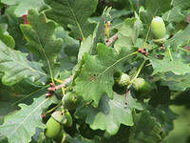

Дуб черешчатый

Дуб – сравнительно теплолюбивая древесная порода. Требователен дуб и к почвенному плодородию. Он не растёт на очень бедных почвах, на переувлажнённых, заболоченных почвах. Внешний облик дуба дстаточно характерен: пышная, кудрявая крона, извилистые сучья, тёмно – серый ствол, покрытый толстой корой с глубокими трещинами. Дуб, выросший в лесу, высокий, стройный, а его крона узкая, сжатая с боков и начинается на довольно большой высоте. Всё это – следствие конкуренции за свет, которая имеет место между деревьями в лесу. Цветёт дуб, когда у него ещё совсем маленькие листья, и деревья кажутся одетыми в тонкое зелёное кружево. Жёлуди очень капризны: они совершенно не переносят высыхания. Чувствительны жёлуди и к морозу.

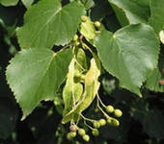

Липа мелколистная
Липу в диком состоянии можно встретить во многих областях европейской части страны. В противоположность дубу липа обладает большой теневыносливостью. Об этом можно судить даже по одному облику дерева. Главный признак теневыносливости – плотная, густая крона. Почки располагаются на веточках поочерёдно. Отличительная особенность почек липы – каждая почка покрыта только двумя чешуйками. Листовые пластинки липы имеют сердцевидную форму. Опавшие на землю листья липы быстро перегнивают. В опавших листьях липы содержится много нужного растениям кальция, вследствие чего они улучшают питательные свойства почвы в лесу. Это своеобразное лесное удобрение.
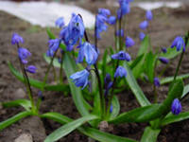

Пролеска сибирская
В дубравах почти с началом цветения лещины начинает разливаться цветочная синева: сначала как лёгкий налёт, потом как сплошная пелена. Цветёт пролеска сибирская. Её столько, что соседние растения касаются цветком цветка.
Лесные шмели и пчёлы весь день собирают самый ранний дар леса и несут к гнёздам синие обножки из синей пыльцы.
В апреле ясная ночь может кончиться заморозком: на землю и на травы ляжет иней, ледком подёрнутся лужи, а у пролески, кажется, гуще станет синь лепестков. Побледнеют они лишь к концу цветения.

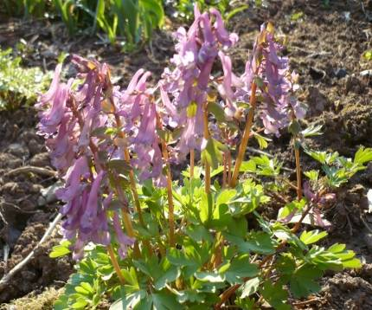

Хохлатка Галлера

Хохлатка Галлера является эфемероидом. Цветёт она ранней весной. Хохлатка – растение миниатюрное, хрупкое и очень изящное. Цветки её имеют приятный запах и богаты нектаром. Цветение её непродолжительно. Плоды мелкие стручковидные. Чёрные блестящие семена имеют белые мясистые придатки, привлекающие муравьёв. Под землёй у хохлатки остаётся сочный живой клубенёк. Здесь хранятся запасы питательных веществ, необходимые для развития побега на следующую весну. Хохлатка относится к числу таких растений, которые всю свою жизнь остаются на одном и том же месте. У неё нет ни корневищ, ни ползучих надземных побегов, которые могли бы распространяться в стороны. Новые экземпляры хохлатки могут вырасти только из семян.

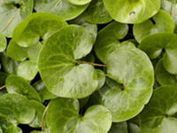

Копытень европейский
Листья этого растения имеют очень характерную форму: листовая пластинка округлая, но стой стороны, где к ней подходит черешок, она глубоко вырезана. Листья копытеня крупные, довольно плотные, сверху тёмно – зелёные и лоснящиеся. Они зимуют под снегом живыми.
Стебель копытеня никогда не поднимается над поверхностью почвы, он всегда распростёрт по земле и кое – где прикрепляется к ней корнями. Листья располагаются супротивно. Весной копытень цветёт очень рано, вскоре после схода снега. В цветке копытеня только три лепестка. В середине лета из цветков образуются плоды. В плодах заключены буроватые блестящие семена, каждое из которых снабжено небольшим мясистым придатком белого цвета. Эти придатки привлекают муравьёв.

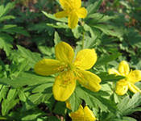

Ветреница лютиковая

Небольшое травянистое растение, интересное по особенностям своего развития. Это один из наиболее распространённых дубравных эфемероидов. Цветки ветреницы ярко – жёлтые, немного напоминающие цветки лютика. Само растение имеет прямой стебель, поднимающийся от земли, на конце его – три листа, направленные в разные стороны и сильно рассечённые, ещё выше – тонкая цветоножка, которая заканчивается цветком.
После того, как деревья оделись листвой, и в лесу стало темно, развитие ветреницы заканчивается. Она начинает желтеть, стебель с листьями вянет и полегает на землю. В начале лета никаких следов растения уже не остаётся. Только в почве сохраняется живое корневище, которое на следующую весну даёт начало новому побегу с листьями и цветком.

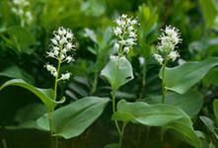

Майник двулистный

Это маленькое лесное растение, которое очень изящно во время цветения. От земли поднимается небольшой тонкий стебелёк с двумя листьями сердцевидной формы, наверху – рыхлая кучка мелких белых цветков с приятным ароматом. Цветёт майник в самом начале лета, почти в одно время с ландышем.
Поздней осенью у майника созревают красивые плоды – маленькие ягодки, напоминающие сильно уменьшенные ягоды клюквы.
Майник, как и многие другие лесные травы, - растение многолетнее. Надземные органы у него к зиме погибают, но подземные остаются живыми.
Под землёй у майника сохраняется тонкое, почти как грифель карандаша, ползучее корневище. Цветущие экземпляры майника имеют два листа, а нецветущие – только один.

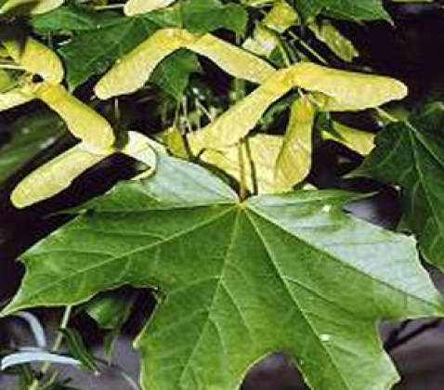

Клён остролистный

Клён – одно из самых распространённых деревьев наших широколиственных лесов. Листья клёна крупные, округло – угловатой формы, с большими выступами по краю. Осенью листья клёна красиво раскрашиваются. Клён примечателен тем, что это одно из немногих наших деревьев, у которого есть белый млечный сок. Клён цветёт весной, но не очень рано. Клён – один из хороших медоносов. У него выработалась способность к чрезвычайно раннему прорастанию семян весной. Клён имеет довольно ценную древесину, которая широко используется в столярном, токарном и мебельном производствах.

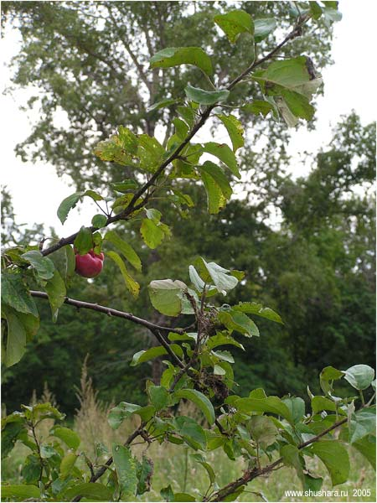

Яблоня лесная

Крона чаще всего округлая, раскидистая или шаровидная. Ствол с серой растрескивающейся корой. Старые ветви серые, более молодые ветки бурые, а самые молодые - травянистые, серовойлочные, темно-коричневые, иногда с колючками. Листья простые, очередные, длинночерешковые, широкояйцевидные или округлые, молодые - с опушением. Цветки яблони довольно крупные. Цветение яблони дикой происходит одновременно с распусканием листьев в первой половине мая.
Плоды дикой яблони разнообразные по форме. Окраска их чаще зелено-желтая, нередко красная или беловато-желтая. Вкус плодов кислый или кислосладкий, иногда с горчинкой. В свежем виде плоды пригодны в пищу лишь после полного дозревания, которое часто наступает лишь через месяц после сбора.

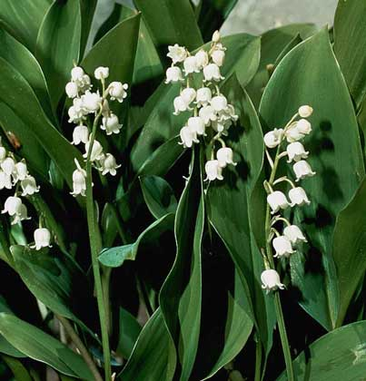

Ландыш майский

По всей России ландыш встречается в лесах и между кустарниками.
Ландыш майский, многолетнее травянистое растение семейства лилейных , до 30 см высоты. Корневище тонкое, ползучее, горизонтальное, с многочисленными мелкими корнями. Стебель внизу окружен светло-розовыми чешуями. Цветоносный стебель (стрелка) безлистный. Листья (2-3) прикорневые, крупные, продолговато-эллиптические, с дуговидными жилками, заостренные, на длинных черешках.
Цветки снежно-белые, душистые, собраны в кисть. Венчик шаровидно-колокольчатый, шестизубчатый. Плод - оранжево-красная ягода, со светлыми округло-яйцевидными семенами. Цветет в мае - июне, плоды созревают в августе - сентябре. Продолжительность цветения 15-20 дней. Размножается в основном вегетативным способом. Максимальный возраст корневищ - 42 года. Самые обширные заросли ландыша отмечены в дубравах. Растение ядовито!

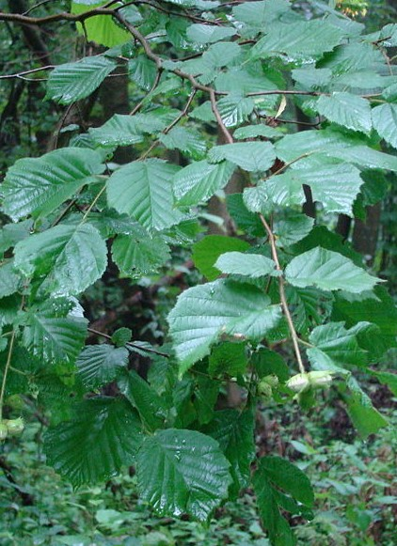

Орешник (лещина)

Листопадный кустарник или деревце от 4 до 15 м высотой с прутьевидными ветвями. Листья орешника простые, крупные, широкоовальные, сердцевидные, темно-зеленые, осенью становятся желтыми или красными. Плоды лещины – съедобные коричневые орешки – созревают в сентябре. Лещина (орешник) морозоустойчива и долговечна. Цветет до распускания листьев, уже ранней весной деревья украшают золотые сережки.
Сначала лещина обыкновенная растет медленно, затем быстрее. В природе лещина обыкновенная встречается по всей европейской части России, в Крыму, на Кавказе, в Западной Европе. Плоды этого дерева богаты маслом. Лещина – хороший медонос. Кора содержит эфирные масла, вяжущие вещества, красящее жёлтое вещество. Является лекарственным растением.

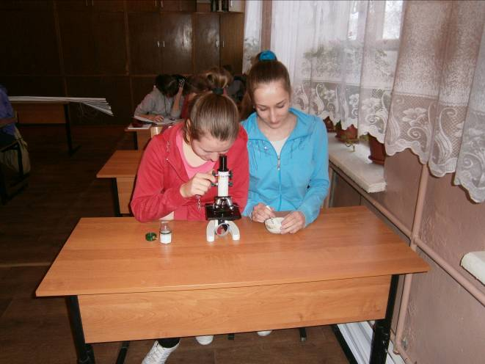

Изучение воздействия фитонцидов на микроорганизмы.

Доклад

Наверное, нет ни одного человека, который не любил бы лес, не вдыхал бы с благоговением его землянично – смолистый летний и грибной осенний аромат, не размышлял бы о дорогом, возвышенном и личном в его тенистых и таинственных кущах.
Лес – продукт природы, важнейшая составляющая биосферы и элемент географического ландшафта. Его значение трудно переоценить. Лес – это не только биолого – экологическое понятие, но и частица малой родины, частица души человека.
Актуальность проблемы исследования в том, что исчезают небольшие островки леса, остатки прежних лесных массивов, которые окружали наше село ещё 300 лет назад. Наши дубравы подвергались сильному уничтожению ввиду того, что очень велика была потребность в дубовой древесине. Однако имело значение и другое обстоятельство. Дубовые леса занимают очень благоприятные для земледелия почвы – достаточно влажные, хорошо дренированные, богатые питательными веществами. И поэтому, когда нашим предкам нужны были пахотные земли, они в первую очередь, вырубали именно дубравы. На месте прежних лесов мы видим теперь пашни, на которых выращивают различные сельскохозяйственные культуры: пшеницу, ячмень, подсолнечник, кукурузу, сахарную свёклу.
Цель работы: изучить видовой состав и структуру дубравы, оценить её экологическое состояние.
Задачи:
- описать древостой, подлесок, травянистый покров;
- изучить влияние леса на температуру воздуха;
- изучить воздействие фитонцидов на микроорганизмы;
- определить степень перерождённости леса под влиянием человека.
Была выбрана пробная площадка (!00 квадратных метров), на которой проводились исследования.
Определялся видовой состав растений. На данной площади произрастает 11 видов растений. Данные растения описывались по плану: жизненная форма, участие в сообществе (вид – эдификатор или вид – спутник), обилие.
На выбранной пробной площадке основной деревообразующей породой является дуб черешчатый. Также произрастают и другие древесные растения – клён остролистный, липа мелколистная, яблоня. Наличие видов древесных растений говорит о стабильности и устойчивости данного фитоценоза.
Древостой описывался по плану: вид, число особей на 100 кв. м., наибольшая и преобладающая высота, наибольший и преобладающий диаметр, фенофаза.
Древостой дубравы образует три яруса. Первый ярус образуют более высокие деревья – дуб черешчатый, клён остролистный.
Второй ярус образуют деревья второй величины: осина, вяз.
Третий ярус – яблоня, груша, липа.
Подлесок описывался по плану: вид, число особей на 100 кв. м, наибольшая и преобладающая высота, фенофаза.
При описании кустарникового яруса можно отметить следующее:
- в данной дубраве имеется кустарниковый ярус;
- он однороден, т.е. представлен небольшим числом видов;
- были определены следующие виды кустарников: орешник (лещина обыкновенная)
- высота обнаруженных кустарников составила 9 м
- характер распределения по площади дубравы неравномерный. Имеются участки, где данные кустарники не встречаются.
Травяной покров описывался по плану: вид, обилие, высота, фенофаза.
Данные о жизненных формах занесены в таблицы.
Изучалось влияние леса на температуру воздуха в различных группах растений леса. Установлено, что внутри леса температура воздуха ниже, чем на открытом пространстве ( в летние месяцы). Температура у поверхности почвы ниже, чем на высоте 130 см.
Изучалось воздействие фитонцидов на микроорганизмы. Установлено, что от фитонцидов дуба бактерии погибают через 20 минут
Также определялась степень перерождения леса под воздействием человека.
Выяснено, что состояние лесного древостоя оценивается как ослабленное.

Мы предлагаем следующие меры по улучшению его состояния:
1.Ограничение вырубки деревьев.
- Ограничение сбора растений.
- Развивать экологическую культуру населения (не оставлять после себя мусор – лес является излюбленным местом отдыха для многих жителей окрестных сёл).
- Сельскохозяйственные земли не должны близко подступать к территории леса.
Для жителей нашего села и близлежащих сёл лес «Становой»- это одна из маленьких частичек сохранившихся лесов в нашей лесостепной зоне. И нам очень хочется, чтобы он оставался жить как можно дольше.

Русский профессор-лесовод Фёдор Арнольд так писал более ста лет назад:
«Мы в такой жe степени не можем жить без леса, в какой не можем обойтись без воды, земли, огня и воздуха, в какой мы не можем жить без хлеба. Лес – раб многих поколений. Он не забывает о своём великом назначении: немой свидетель сменяющихся пред ним событий, растущих нужд, страстей безумных, новых убеждений, он, как любящий отец семейства, припасает всё, что не взяла с него людская жадность, для поколений нарастающих, копит на чёрный день копейку, и не одна семья, не одна страна обязана своим благосостоянием, быть может, честью и жизнью, этой сбережённой лесом на чёрный день копейке».

Изучение воздействия фитонцидов на микроорганизмы.

